УСТРОЙСТВО СИГНАЛЬНО-ПУСКОВОЕ ОХРАННО-ПОЖАРНОЕ «РОСА-2SL»

МОДУЛЬ БАЗОВЫЙ МБ
МОДУЛЬ РАСШИРЕНИЯ МР
МОДУЛЬ АДРЕСНЫЙ МА-4П(8П)
МОДУЛЬ АДРЕСНЫЙ МА-3П-1
МОДУЛЬ АДРЕСНЫЙ МА-15C

Техническое описание, инструкция по эксплуатации и паспорт
ПЛ36.00.00.000 ТО

1. НАЗНАЧЕНИЕ КОМПЛЕКСА. 3
2. МОДУЛЬ БАЗОВЫЙ и МОДУЛИ РАСШИРЕНИЯ. 4
3. МОДУЛЬ АДРЕСНЫЙ ПОЖАРНЫЙ МА-4П (МА-8П). 8
4. МОДУЛЬ АДРЕСНЫЙ ПОЖАРНЫЙ ПУСКОВОЙ МА-3П-1. 12
5. МОДУЛЬ АДРЕСНЫЙ СТАНЦИОННЫЙ МА-15С. 15
6. ПОРЯДОК РАБОТЫ. 18
7. НАСТРОЙКА СИСТЕМЫ. 20
8. ТРАНСПОРТИРОВАНИЕ И ХРАНЕНИЕ. 24
9. УКАЗАНИЯ ПО ЭКСПЛУАТАЦИИ. 24
10. ГАРАНТИИ ИЗГОТОВИТЕЛЯ (ПОСТАВЩИКА). 25
11. СВИДЕТЕЛЬСТВО О ПРИЕМКЕ. 26

ВНИМАНИЕ!
Для обеспечения грозозащиты и нормального функционирования устройства «Роса-2SL» корпуса всех блоков: МБ, МУ, РИП, МА-4П, МА-8П, МА-3П-1, МА-15С - не должны соприкасаться с металлоконструкциями зданий и сооружений, а их заземление должно осуществляться в одной точке шины заземления.
Заземляющий провод должен иметь наружную изоляцию, а его сечение должно быть не менее 0.75 мм² для блоков.
МА-4П, МА-8П, МА-3П-1, МА-15С, МУ заземляются через экран соединительного кабеля с наружной изолирующей оболочкой.

МУ

РИП

МА-4П

МА-8П

МА-15С

МА-3П-1

МБ

Настоящее техническое описание совмещено с паспортом и инструкцией по эксплуатации и предназначено для изучения устройства «Роса-2SL» и правильной его эксплуатации.

НАЗНАЧЕНИЕ КОМПЛЕКСА.

Устройство «Роса-2SL» предназначено для организации комплексной защиты охранно-пожарной сигнализацией крупных объектов.

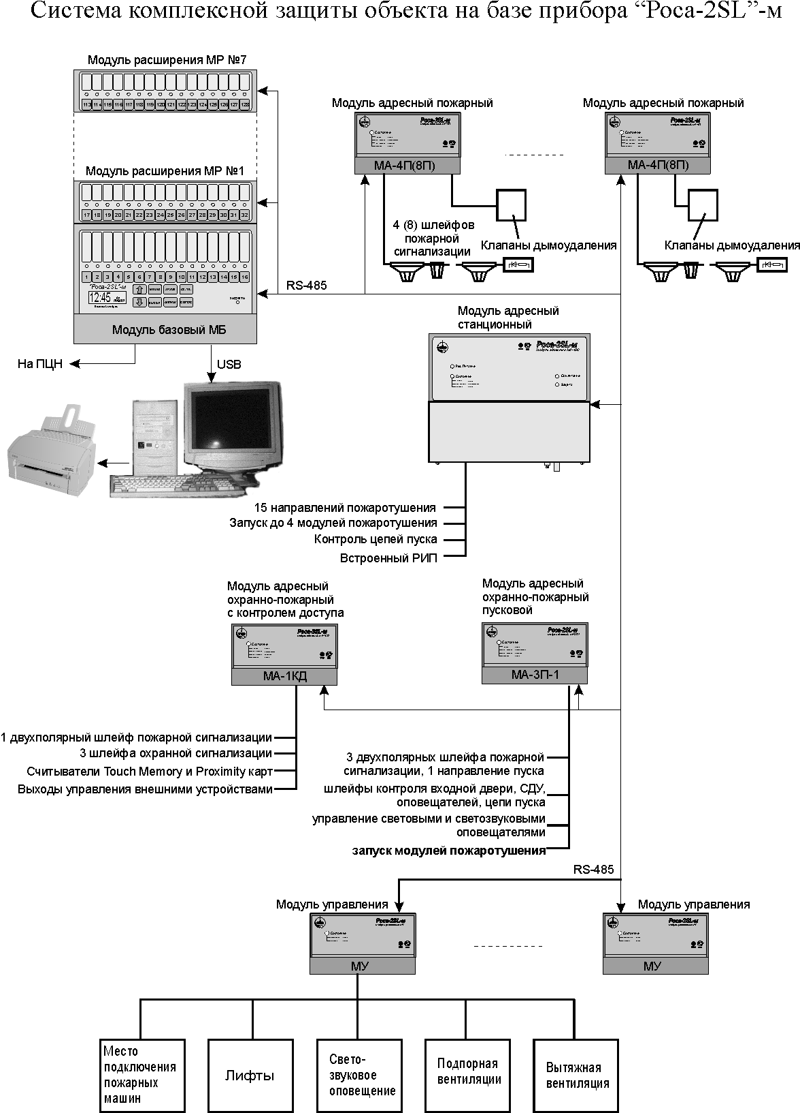
Рисунок 1-1 функциональная схема системы на базе прибора «Роса-2SL».

Центральным звеном системы (Рисунок 1-1) является базовый модуль с модулями расширения (приборы верхнего уровня), который собирает, обрабатывает и отображает информацию от периферийных устройств (приборы нижнего уровня), а также осуществляет управление этими устройствами.

Модуль базовый с модулями расширения устанавливается на центральном посту охраны. К нему по магистрали RS485 подключаются:

модули расширения МР;

модули адресные МА-4П, МА-8П, МА-3П-1, МА-15С;

модули управления МУ.
Количество и типы устройств, подключаемых к магистралям, определяются на этапе проектирования исходя из технического задания и выбранного принципа присвоения адресов.
Более подробно обо всех устройствах описано в последующих разделах.

МОДУЛЬ БАЗОВЫЙ и МОДУЛИ РАСШИРЕНИЯ.

ОСНОВНЫЕ ТЕХНИЧЕСКИЕ ДАННЫЕ.

Модуль базовый (МБ) совместно с модулями расширения (МР) осуществляет сбор и отображение информации, полученной от модулей адресных, и обеспечивает настройку всей системы.

Максимальное количество модулей адресных на магистрали RS485 – 128 штук.

Максимальная длина магистрали RS485 – 1200 м.

На лицевой панели МБ расположены (Рисунок 2-1):
- 16 двухцветных индикаторов состояний модулей адресных;
- многофункциональный ЖКИ индикатор;
- индикатор ЗАЩИТА для индикации перегрузки выхода питания;
- кнопки МЕНЮ, ВЫБОР, ОТМЕНА, , для работы с меню настроек системы;
- кнопка СБ. ЗВ. для сброса звукового сигнала;
- кнопка СБРОС для передачи на модули адресные команды СБРОС;
- кнопка АРХИВ для просмотра на индикаторе архива событий;
- 16 кнопок управления режимом работы модулей адресных (отсутствуют в варианте для систем дымоудаления).

МБ имеет оптоэлектронные реле ПОЖАР, ВНИМАНИЕ, НЕИСПРАВНОСТЬ, для подключения внешних исполнительных устройств или передачи соответствующих извещений на ПЦН. Максимальный коммутируемый ток 0.1А, напряжение 30В.
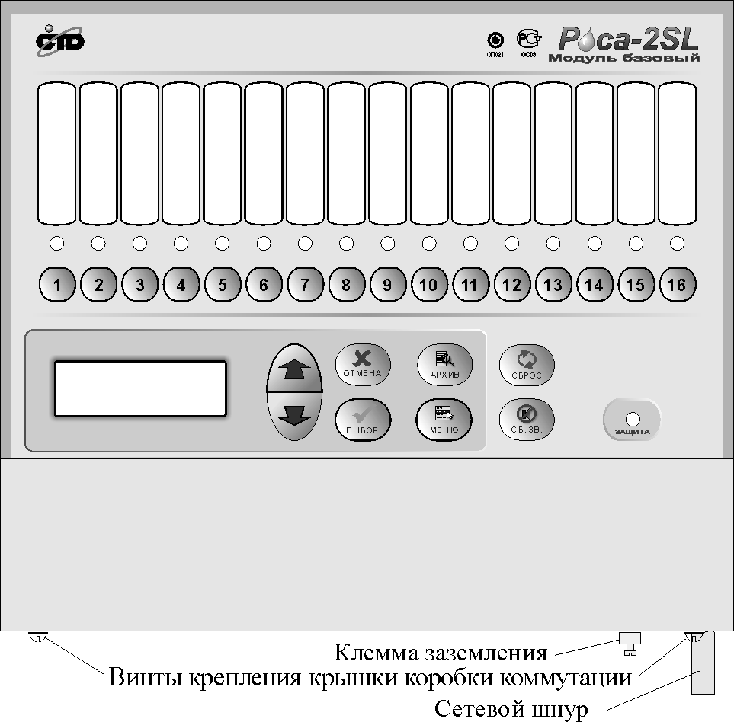Рисунок 2-2. Внешний вид модуля базового.

МБ имеет оптоэлектронное реле РЕЗЕРВ, алгоритм работы которого можно настроить через меню. Максимальный коммутируемый ток 0.1А, напряжение 30В.

МБ имеет интерфейс USB для связи с компьютером.

МБ осуществляет регистрацию принятых извещений и команд оператора во внутреннем энергонезависимом архиве с точностью 1 минута.

Максимальный объем хранимой информации 7100 событий.

МБ имеет выход питания внешних устройств напряжением +12В и током 0.3А.

Электропитание МБ осуществляется от сети переменного тока ~${\text{220}}_{−\text{33}}^{+\text{22}}$В и частотой 50 ± 1 Гц.

Мощность, потребляемая МБ от сети не более 5 Вт.

При пропадании сетевого питания МБ автоматически переходит на работу от встроенного аккумулятора ёмкостью 2.2Ач, обеспечивающего нормальную работу в течение 24 часов в дежурном режиме.

МБ производит непрерывный контроль и подзарядку встроенного аккумулятора.

Потребление МБ от встроенного аккумулятора не более 50мА при отсутствии тревожных извещений от модулей адресных и подключенных внешних устройств.

К МБ может быть подключено до 7 модулей расширения МР.

На лицевой панели МР расположены (Рисунок 2-2):
- 16 двухцветных индикаторов состояний модулей адресных;
- 16 кнопок управления режимом работы модулей адресных (могут отсутствовать).
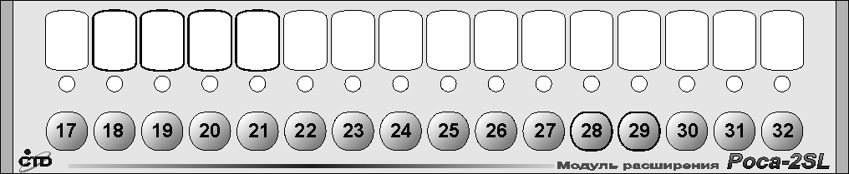Рисунок 2-3 Внешний вид модуля расширения.

Индикаторы состояний модулей адресных отображают следующие состояния:
- индикатор не светится – модуль адресный находится в дежурном режиме работы;
- индикатор светится зелёным цветом – модуль адресный находится в автоматическом режиме работы (только для МА-3П-1);
- индикатор мигает зелёным цветом 2 раза в секунду – модуль адресный находится в состоянии НЕИСПРАВНОСТЬ;
- индикатор мигает зелёным цветом 1 раза в секунду – модуль адресный не отвечает на запросы (НЕТ ОТВЕТА);
- индикатор мигает красным цветом 2 раза в секунду – модуль адресный находится в состоянии ВНИМАНИЕ;
- индикатор светится красным цветом – модуль адресный находится в состоянии ПОЖАР.

Электропитание МР осуществляется от источника с напряжением +12 ± 2В. Ток потребления при этом не более 5мА, при отсутствии тревожных извещений от модулей адресных.

МБ сохраняет работоспособность после воздействия на клеммы подключения:
- одиночного импульса амплитудой до 300В длительностью 10 мкс;
- напряжения 50В, частотой 50 Гц в течение 20 секунд.

МБ и МР допускается устанавливать в пожароопасных помещениях с зонами класса П2 (по ПУЭ).

Климатическое исполнение 04 по ОСТ 25 1099-83. По защищенности от воздействия окружающей среды исполнение обыкновенное по ОСТ 25 1099-83.

Степень защиты оболочки IР20 по ГОСТ 14254-80.

МБ и МР предназначены для эксплуатации в условиях, определяемых ГОСТ 12997-84 для приборов группы В2. Диапазон температуры окружающего воздуха от +5 до +40 °C.

Габаритные размеры МБ – 272х275х80 мм, МР – 272х60х80.

Масса МБ – не более 3,5 кг, МР – не более 0.5 кг.

КОМПЛЕКТНОСТЬ.
Таблица 2-1
Обозначение | Наименование | Кол-во | Прим.
ПЛ36.22.00.000 | Модуль базовый. | 1 шт.
ПЛ36.23.00.000 | Модуль расширения | 0-7 шт.*
ПЛ36.23.80.000 | Жгут связи | 0-7 шт.*
ПЛ36.22.00.000 МЧ | Комплект монтажных частей | 1 комплект.
ПЛ36.00.00.000 ТО | Техническое описание, паспорт и инструкция по эксплуатации | 1 шт.
* Количество МР и жгутов связи определяется картой заказа.
* Комплект монтажных частей включает в себя 1 предохранителя 0,5А.

ПОДГОТОВКА К РАБОТЕ.

При наличии модулей расширения необходимо сначала прикрепить их к модулю базовому при помощи комплекта монтажных частей (см. Рисунок 2-3).
Рисунок 2-4 Сборка модуля базового с модулем расширения.

Для подготовки МБ к работе необходимо открыть отсек коммутации, для чего отвернуть два крепёжных винта на нижней стороне прибора и потянуть крышку на себя.

Закрепить прибор на стене. Для этого сделать разметку на выбранном участке стены (см. Рисунок 2-4 и Таблица 2-2), ввернуть два верхних шурупа, повесить на них прибор и закрепить одним шурупом сквозь отверстие внутри отсека коммутации.
Рисунок 2-5 Разметка для крепления МБ с МР на стене.
Таблица 2-2
Кол. МР | 0 | 1 | 2 | 3 | 4 | 5 | 6 | 7
Размер - В | 230 | 290 | 350 | 410 | 470 | 530 | 590 | 650

Подключить адресные магистрали RS485. Схемы включения показана в приложении. Длина магистрали RS485 не должна превышать 1200 м.
Внимание! В условиях повышенных помех все линии связи с базовым модулем прокладываются экранированными проводами, причём экран подключается к клеммам заземления на модуле базовом и модулях адресных.

Подключить прибор к сети ~220В. Перевести оба тумблера в отсеке коммутации МБ в верхнее положение.

МОДУЛЬ АДРЕСНЫЙ ПОЖАРНЫЙ МА-4П (МА-8П).

ОСНОВНЫЕ ТЕХНИЧЕСКИЕ ДАННЫЕ.

Модуль адресный МА-4П (МА-8П) предназначен для контроля состояния четырех (восьми) шлейфов пожарной сигнализации и передачи соответствующей информации на модуль базовый (МБ) «Poca-2SL». МА-4П (МА-8П) имеет возможность управления системами дымоудаления и вентиляции, а также технологическим оборудованием.

МА-4П (МА-8П) осуществляет приём и регистрацию извещений посредством контроля тока, протекающего в шлейфах сигнализации. В качестве извещателей, включаемых в шлейф, могут использоваться:
- пожарные извещатели электроконтактного типа ИП101, ИП103, ИП105 и т. д.;
- извещатели, имеющие на выходе реле;
- активные пожарные извещатели типа ИП 212-26 «ДИП-У», ИП 212-5М «ДИП-3М», или аналогичные по выходным параметрам.

Напряжение на клеммах для подключения шлейфа имеет знакопеременный вид с длительностью положительного импульса 700 ± 70 мс, длительностью отрицательного импульса 70 ± 5 мс и амплитудой импульса 22 ± 2В.

МА-4П (МА-8П) обеспечивает непрерывный контроль состояния шлейфов, причём состояние определяется по току, текущему в шлейфе:
- при прямом напряжении
менее 6мА - норма;
от 9.5 до 11.5мА - сработал один активный извещатель (ДИП3М);
более 15мА - сработало два активных извещателя (ДИП3М);
- при обратном напряжении
менее 0,4 мА - обрыв шлейфа;
от 0,7 до 1,1мА - сработало два пассивных извещателя (ИП105);
от 1,4 до 2,7мА - сработал один пассивный извещатель (ИП105);
от 3,5 до 7мА - норма;
более 10мА - короткое замыкание.

Максимальное потребление активных извещателей по всем шлейфам сигнализации не должно превышать 50 мА.

Максимальное сопротивление соединительных проводов шлейфа не более 150Ом.

МА-4П (МА-8П) имеет световой индикатор состояния пожарных шлейфов (рис. 3-1):
- «Норма» – индикатор отключен (при наличии связи с модулем базовым – мерцает примерно 1 раз в 2 секунды);
- «Неисправность» (обрыв или короткое замыкание шлейфа сигнализации) – индикатор мигает зелёным цветом;
- «Внимание» (сработал один пожарный извещатель в шлейфе) – индикатор мигает красным цветом;
- «Пожар» (сработало два пожарных извещателя в одном шлейфе) – индикатор постоянно светится красным цветом.

МА-4П (МА-8П) передаёт тревожные извещения на МБ по двухпроводной магистрали (интерфейс RS485).

МА-4П (МА-8П) обеспечивает выдачу сигналов автоматического пуска при обнаружении состояния «ПОЖАР» по любому шлейфу сигнализации путём переключения «сухих» контактов выходного реле со следующими параметрами: максимальный коммутируемый ток 5А, напряжение ~220В.
Рисунок 3-6 Внешний вид МА-8П (МА-4П).

МА-4П (МА-8П) сохраняет работоспособность при коротком замыкании не более чем 3-х шлейфов сигнализации одновременно.

МА-4П (МА-8П) помехоустойчив относительно сигналов синусоидальной формы частотой 50, 100 Гц и амплитудой до 1В, действующих на шлейф.

МА-4П (МА-8П) сохраняет работоспособность после воздействия на клеммы подключения каждого из шлейфов сигнализации:
- одиночного импульса амплитудой до 300В длительностью 10 мкс;
- напряжения 50В, частотой 50Гц в течение 20 секунд.

Электропитание МА-4П (МА-8П) осуществляется от общей магистрали питания напряжением от 10 до 20В.

МА-4П (МА-8П) допускается устанавливать в пожароопасных помещениях с зонами класса П2 (по ПУЭ).

Климатическое исполнение 04 по ОСТ 25 1099-83. По защищенности от воздействия окружающей среды исполнение обыкновенное по ОСТ 25 1099-83.

Степень защиты оболочки IР20 по ГОСТ 14254-80.

МА-4П (МА-8П) предназначены для эксплуатации в условиях, определяемых ГОСТ 12997-84 для приборов группы В2. Диапазон температуры окружающего воздуха от +5 до +40 °C.

Габаритные размеры МА-4П (МА-8П) 180х115х50 мм.

Масса МА-4П (МА-8П) не более 0.5 кг.

КОМПЛЕКТНОСТЬ.
Обозначение | Наименование | Кол-во | Прим.
ПЛ36.12.00.000 | Модуль адресный МА-4П | 1 шт.
ПЛ36.12.00.000 МЧ | Комплект монтажных частей | 1 компл.*
ПЛ36.13.00.000 | Модуль адресный МА-8П | 1 шт.
ПЛ36.13.00.000 МЧ | Комплект монтажных частей | 1 компл.*
ПЛ36.00.00.000 ТО | Техническое описание, паспорт и инструкция по эксплуатации | 1 шт.
* Комплект монтажных частей включает в себя 4 (8) резисторов МЛТ-0.125 4.3 кОм и 4 (8) диодов КД521 или аналогичных по параметрам.

Подготовка к работе.

Открыть отсек коммутации МА-4П (МА-8П), для чего отвернуть два крепёжных винта на нижней стороне прибора и потянуть крышку на себя.

Закрепить МА-4П (МА-8П) на стене. Для этого сделать разметку на выбранном участке стены (см. Рисунок 3-2), ввернуть два верхних шурупа, повесить на них прибор и закрепить шурупом сквозь отверстие внутри отсека коммутации.
Рисунок 3-7 Разметка для крепления МА.

Подключить шлейфы пожарной сигнализации, магистраль RS485, цепи пуска и линию электропитания. На свободные клеммы для подключения пожарных шлейфов установить оконечную цепочку.

Закрыть отсек коммутации МА-4П (МА-8П).
R1 - 11кОм, R2 - 1.5 кОм, R3 - 4,3 кОм, все диоды типа КД521, R4 – подбирается в зависимости от типа извещателя чтобы обеспечить ток через него при срабатывании извещателя 15±2мА (типовое значение 820 Ом).
При отсутствии в шлейфе активных извещателей и извещателей с нормально разомкнутым контактом диод VD1 допускается не устанавливать.
Рисунок 3-8 Включение извещателей в пожарный шлейф МА-4П (МА-8П).

МОДУЛЬ АДРЕСНЫЙ ПОЖАРНЫЙ ПУСКОВОЙ МА-3П-1.

ОСНОВНЫЕ ТЕХНИЧЕСКИЕ ДАННЫЕ.

Модуль адресный пожарный пусковой МА-3П-1 предназначен для контроля состояния 3-х пожарных и 5-и сигнальных шлейфов, а также цепи пуска модулей пожаротушения и цепей управления оповещателями, и передачи соответствующей информации на модуль базовый (МБ) «Poca-2SL». МА-3П-1 имеет возможность управления световыми и светозвуковыми оповещателями, модулями пожаротушения, а также технологическим оборудованием.

МА-3П-1 осуществляет приём и регистрацию извещений посредством контроля тока, протекающего в шлейфах сигнализации. В качестве извещателей, включаемых в пожарный шлейф, могут использоваться:
- пожарные извещатели электроконтактного типа ИП101, ИП103, ИП105 и т. д.;
- извещатели, имеющие на выходе реле;
- активные пожарные извещатели типа ИП 212-26 «ДИП-У», ИП 212-5М «ДИП-3М», или аналогичные по выходным параметрам.

Напряжение на клеммах для подключения пожарного шлейфа имеет знакопеременный вид с длительностью положительного импульса 700 ± 70 мс, длительностью отрицательного импульса 70 ± 5 мс и амплитудой импульса 22 ± 2В.

МА-3П-1 обеспечивает непрерывный контроль состояния пожарных шлейфов по протекающему в них току, а сигнальных - по их сопротивлению.
Для пожарных шлейфов:
- при прямом напряжении
- менее 6мА - норма;
- от 9.5 до 11.5мА - сработал один активный извещатель (ДИП3М);
- более 15мА - сработало два активных извещателя (ДИП3М);
- при обратном напряжении
- менее 0,4 мА - обрыв шлейфа;
- от 0,6 до 1,0мА - сработало два пассивных извещателя (ИП105);
- от 1,4 до 2,5мА - сработал один пассивный извещатель (ИП105);
- от 3,5 до 7мА - норма;
- более 10мА - короткое замыкание.
Для сигнальных шлейфов:
- менее 750 Ом - короткое замыкание шлейфа;
- от 1 до 1,8 кОм - норма;
- более 2,4 кОм - обрыв шлейфа.

Суммарное потребление активных извещателей в одном пожарном шлейфе не должно превышать 6 мА.

Максимальное сопротивление соединительных проводов пожарного шлейфа не более 150 Ом, сигнального - 500 Ом.

Максимальный ток контроля цепи пуска - не более 2.5 мА.

МА-3П-1 имеет световой индикатор состояния пожарных шлейфов (Рисунок 4-1):
- «Норма» – индикатор отключен в дистанционном режиме работы или светится зеленым цветом в автоматическом режиме работы (при наличии связи с модулем базовым – мерцает примерно 1 раз в 2 секунды);
- «Неисправность» (обрыв или короткое замыкание шлейфа сигнализации) – индикатор мигает зелёным цветом;
- «Внимание» (сработал один пожарный извещатель в шлейфе) – индикатор мигает красным цветом;
- «Пожар» (сработало два пожарных извещателя в одном шлейфе) – индикатор постоянно светится красным цветом.

МА-3П-1 передаёт извещения на МБ по двухпроводной магистрали (интерфейс RS485).

МА-3П-1 имеет два режима работы – автоматического пуска и дистанционного пуска.

МА-3П-1 обеспечивает выдачу сигналов на запуск пожаротушения напряжением +12В, током 3А, длительностью 10 секунд и на включение световых и светозвуковых оповещателей напряжением +12В и током 0.5 А.

МА-3П-1 имеет реле ПОЖАР для управления технологическим оборудованием с максимальным коммутируемым током 3А и напряжением 30В.

МА-3П-1 допускает подключение до четырёх пультов дистанционного пуска (ПДП) по общей четырехпроводной магистрали. Адреса ПДП программируются на предприятии-изготовителе.

К бесперебойному источнику питания «Роса-1SL» допускается подключать не более 3-х МА-3П-1.

Пульт дистанционного пуска (ПДП) устанавливается рядом с охраняемым помещением и предназначен для контроля входной двери, дистанционного запуска пожаротушения, отображения и управления режимом работы МА-3П-1.

ПДП имеет следующие органы управления и индикации:
- индикатор ПОЖАР;
- индикатор АВТОМАТИКА ВКЛЮЧЕНА;
- движковый переключатель ПУСК (защищаемый пломбой), предназначенный для дистанционного запуска системы пожаротушения;
- ответная часть для электронных ключей «Touch Memory».

ПДП осуществляет непрерывный контроль входной двери по сопротивлению шлейфа: менее 750 Ом – короткое замыкание шлейфа; от 1 до 1.8 кОм – дверь закрыта; более 2.4 кОм – дверь открыта.

ПДП поддерживает до 4-х электронных ключей «Touch Memory», с помощью которых происходит постановка МА-3П-1 в режим автоматического пуска и контроль внешних оповещателей.

Габаритные размеры ПДП - 130 Х 80 Х 42..
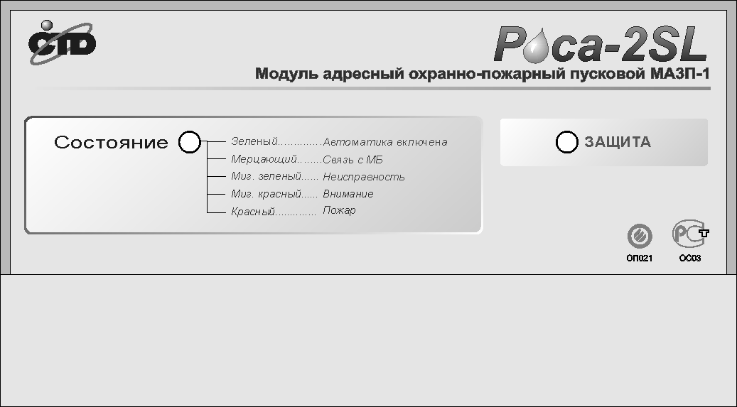
Рисунок 4-9 Внешний вид МА-3П-1.

МА-3П-1 помехоустойчив относительно сигналов синусоидальной формы частотой 50, 100 Гц и амплитудой до 1В, действующих на шлейф.

МА-3П-1 сохраняет работоспособность после воздействия на клеммы подключения каждого из шлейфов сигнализации:
- одиночного импульса амплитудой до 300В длительностью 10 мкс;
- напряжения 50В, частотой 50Гц в течение 20 секунд.

Электропитание МА-3П-1 осуществляется от общей магистрали питания напряжением от 10 до 20В.

МА-3П-1 допускается устанавливать в пожароопасных помещениях с зонами класса П2 (по ПУЭ).

Климатическое исполнение 04 по ОСТ 25 1099-83. По защищенности от воздействия окружающей среды исполнение обыкновенное по ОСТ 25 1099-83.

Степень защиты оболочки IР20 по ГОСТ 14254-80.

МА-3П-1 предназначены для эксплуатации в условиях, определяемых ГОСТ 12997-84 для приборов группы В2. Диапазон температуры окружающего воздуха от +5 до +40 °C.

Габаритные размеры МА-3П-1 180х115х50 мм.

Масса МА-3П-1 не более 0.5 кг.

КОМПЛЕКТНОСТЬ.
Обозначение | Наименование | Кол-во | Прим.
ПЛ36.12.00.000 | Модуль адресный МА-3П-1 | 1 шт.
ПЛ36.12.00.000 МЧ | Комплект монтажных частей | 1 компл.*
ПЛ36.00.00.000 ТО | Техническое описание, паспорт и инструкция по эксплуатации | 1 шт.
* Комплект монтажных частей включает в себя 3 резистора МЛТ-0.125 4.3 кОм, 2 резисторов МЛТ-0.125 1.3 кОм и 3 диода КД521 или аналогичных по параметрам.

Подготовка к работе.

Открыть отсек коммутации МА-3П-1, для чего отвернуть два крепёжных винта на нижней стороне прибора и потянуть крышку на себя.

Закрепить МА-3П-1 на стене. Для этого сделать разметку на выбранном участке стены (см. Рисунок 4-2), ввернуть два верхних шурупа, повесить на них прибор и закрепить шурупом сквозь отверстие внутри отсека коммутации.
Рисунок 4-10 Разметка для крепления МА-3П-1.

Подключить пожарные и сигнальные шлейфы, модули пожаротушения, оповещатели, ПДП, магистраль RS485, линию электропитания, согласно типовой схеме см. приложение. На свободные клеммы для подключения шлейфов установить оконечную цепочку.

Закрыть отсек коммутации МА-3П-1.

МОДУЛЬ АДРЕСНЫЙ СТАНЦИОННЫЙ МА-15С.

ОСНОВНЫЕ ТЕХНИЧЕСКИЕ ДАННЫЕ.

Модуль адресный станционный МА-15С предназначен для организации станции пожаротушения, и может управлять 15-ю распределительными устройствами и 4-мя модулями пожаротушения, а также обеспечивает контроль датчиков СДУ и массы газа.

МА-15С обеспечивает непрерывный контроль всех цепей управления по протекающему в них току. Максимальный ток контроля – 2.5мА.

МА-15С имеет световой индикатор состояния шлейфов (Рисунок 5-1):
- «Норма» – индикатор отключен (при наличии связи с модулем базовым – мерцает примерно 1 раз в 2 секунды);
- «Неисправность» (обрыв или короткое замыкание шлейфов сигнализации, обрыв цепей пуска, отключение сети ~220В, неисправность встроенного аккумулятора и т. д.) – индикатор мигает зелёным цветом;
- «Пуск» (МА-15С получил команду на запуск модулей пожаротушения) – индикатор постоянно светится красным цветом.

МА-15С передаёт извещения на МБ по двухпроводной магистрали (интерфейс RS485).

МА-15С при получении команды с МБ обеспечивает выдачу сигналов управления модулями пожаротушения напряжением +12(24)В и током 4А, распределительными устройствами +12(24)В и током до 2А.

МА-15С имеет выход питания с напряжением +12В и током не более 1А.
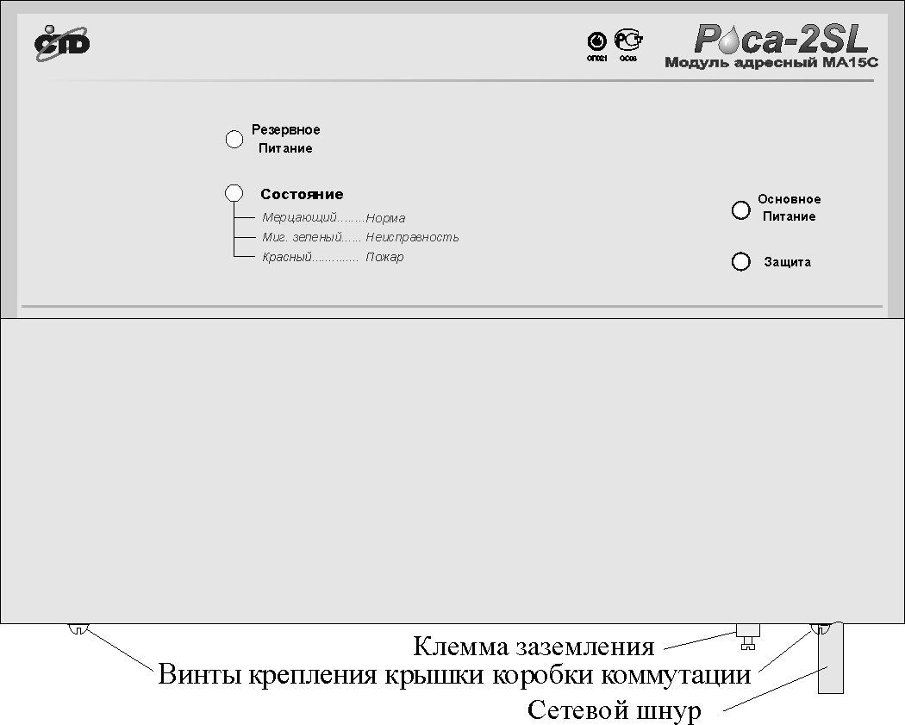Рисунок 5-11 Внешний вид МА-15С.

МА-15С помехоустойчив относительно сигналов синусоидальной формы частотой 50, 100 Гц и амплитудой до 1В, действующих на шлейф.

МА-15С сохраняет работоспособность после воздействия на клеммы подключения каждого из шлейфов сигнализации:
- одиночного импульса амплитудой до 300В длительностью 10 мкс;
- напряжения 50В, частотой 50Гц в течение 20 секунд.

Электропитание МА-15С осуществляется от сети переменного тока ~${\text{220}}_{−\text{33}}^{+\text{22}}$В, частотой 50 ± 1 Гц, а также от встроенного аккумулятора.

Мощность, потребляемая МА-15С от сети: в дежурном режиме не более 1,5 Вт; в режиме ПОЖАР не более 15 Вт.

При пропадании сетевого питания МА-15С автоматически переходит на работу от встроенного аккумулятора, обеспечивающего нормальную работу в течение 24 часов в дежурном режиме и в течение 3 часа режиме ПОЖАР. Ток потребления МА-15С от встроенного аккумулятора в дежурном режиме не более 100 мА.

МА-15С осуществляет автоматический контроль и подзарядку встроенного аккумулятора.

МА-15С допускается устанавливать в пожароопасных помещениях с зонами класса П2 (по ПУЭ).

Климатическое исполнение 04 по ОСТ 25 1099-83. По защищенности от воздействия окружающей среды исполнение обыкновенное по ОСТ 25 1099-83.

Степень защиты оболочки IР20 по ГОСТ 14254-80.

МА-15С предназначены для эксплуатации в условиях, определяемых ГОСТ 12997-84 для приборов группы В2. Диапазон температуры окружающего воздуха от +5 до +40 °C.

Габаритные размеры МА-15С: 270 X 250 X 90 мм.

Масса МА-15С не более 6 кг.

КОМПЛЕКТНОСТЬ.
Обозначение | Наименование | Кол-во | Прим.
ПЛ36.12.00.000 | Модуль адресный МА-15С | 1 шт.
ПЛ36.12.00.000 МЧ | Комплект монтажных частей | 1 компл.*
ПЛ36.00.00.000 ТО | Техническое описание, паспорт и инструкция по эксплуатации | 1 шт.
* Комплект монтажных частей включает в себя 2 предохранителя 1А.

Подготовка к работе.

Открыть отсек коммутации МА-15С, для чего отвернуть два крепёжных винта на нижней стороне прибора и потянуть крышку на себя.

Закрепить МА-15С на стене. Для этого сделать разметку на выбранном участке стены (см. Рисунок 5-2), ввернуть два верхних шурупа, повесить на них прибор и закрепить шурупом сквозь отверстие внутри отсека коммутации.
Рисунок 5-12 Разметка для крепления МА-15С.

Подключить распределительные устройства и модули пожаротушения согласно типовой схеме (см. приложение). На свободные клеммы установить оконечную цепочку.

Подключить МА-15С к сети ~220В. Перевести оба тумблера в отсеке коммутации в верхнее положение.

Закрыть отсек коммутации МА-15С.

ТРЕБОВАНИЯ БЕЗОПАСНОСТИ.

Конструкция всех модулей прибора удовлетворяет требованиям электро- и пожарной безопасности по ГОСТ 12.2.007.0-75.

Класс всех модулей прибора по степени защиты человека от поражения электрическим током - 01 по ГОСТ 12.2.007.0-75.

При работе все модули должны быть заземлёны, для чего клемму « » присоединить к шине заземления (зануления).

ПОРЯДОК РАБОТЫ.

В дежурном режиме модуль базовый осуществляет постоянный контроль модулей адресных (МА), контроль и подзарядку встроенного аккумулятора, индикацию текущего времени и даты. Все индикаторы состояния направлений сигнализации выключены.

МБ и МА-15С через 1 минуту после включения и далее через каждые 2 часа производят тестирование и контроль встроенного аккумулятора путём подключения дополнительной нагрузки. В случае отключения, разряда или неисправности аккумулятора регистрируется состояние РАЗРЯД АККУМУЛЯТОРА. МБ при этом выводит на индикатор пиктограмму . МА-15С передает извещение о неисправности аккумулятора на МБ. Если через 24 часа непрерывной работы в дежурном режиме при наличии сети ~220В и включённых тумблерах СЕТЬ и АКК пиктограмма не исчезнет (МБ) или не придет извещение о исправности аккумулятора (МА-15С), то необходимо сменить аккумулятор на исправный. При этом необходимо учитывать, что полную ёмкость разряженный аккумулятор набирает через 78 часов непрерывной работы прибора в дежурном режиме.

Тревожные ситуации.
МБ различает следующие состояния модулей адресных:
- НОРМА – индикатор направления выключен;
- ОБРЫВ – индикатор направления мигает зелёным цветом (2 раза в секунду);
- КОРОТКОЕ ЗАМЫКАНИЕ – индикатор направления мигает зелёным цветом (2 раза в секунду);
- ВНИМАНИЕ – индикатор направления мигает красным цветом;
- ПОЖАР – индикатор направления светится красным цветом;
- НЕТ ОТВЕТА – индикатор направления мигает зелёным цветом (1 раз в сек.);
- АВТОМАТИЧЕСКИЙ РЕЖИМ РАБОТЫ МА – индикатор направления постоянно светится зелёным цветом (только для МА-3П-1).
Принятое событие выводится на ЖК-индикатор в виде:
010-02 Обрыв
где 010 – адрес сработавшего МА;
02 – номер шлейфа сигнализации МА;
Обрыв – произошедшее событие.
Время и дата выделенного события отображаются в четвертой строке ЖК-индикатора.
Модуль адресный МА-3П-1 имеет следующие номера шлейфов сигнализации:
1 – Пожарный шлейф 1;
2 – Пожарный шлейф 2;
3 – Пожарный шлейф 3;
4 – Шлейф контроля СДУ;
5 – Шлейф контроля массы газа;
7 – Шлейф кнопки ручного пуска;
8 – Шлейф контроля состояния двери;
9 – Шлейф пуска модулей пожаротушения;
10 – Шлейф контроля оповещателей;
11 – Шлейф контроля состояния двери в ПДП;
12 – Шлейф кнопки ручного пуска в ПДП;
13 – Магистраль ПДП.
Модуль адресный МА-15С имеет следующие номера шлейфов сигнализации:
1 ÷ 15 –Шлейфы управления распределительными устройствами по 1 ÷ 15 направлению пожаротушения соответственно;
16 – Шлейф контроля оповещателей;
17 ÷ 20 – Шлейфы пуска модулей пожаротушения №1 ÷ 4;
21 – Шлейф контроля СДУ;
22 – Шлейф контроля массы газа.
Такие события модулей адресных как: отключение основного и резервного питания, переключение в автоматический режим работы, потеря связи – выводятся на ЖК-индикатор в виде:
010 Нет ответа
где 010 – адрес сработавшего МА;
Нет ответа – произошедшее событие.
Время и дата выделенного события отображаются в четвертой строке ЖК-индикатора.

Действия оператора выводятся на ЖК-индикатор в виде:
Общий сброс
где Общий сброс – произошедшее событие.
Время и дата выделенного события отображаются в четвертой строке ЖК-индикатора.

При фиксировании событий ОБРЫВ, КОРОТКОЕ ЗАМЫКАНИЕ или НЕТ ОТВЕТА включается прерывистый звуковой сигнал и размыкается реле НЕИСПРАВНОСТЬ. При фиксировании событий ВНИМАНИЕ и ПОЖАР включается модулированный звуковой сигнал (сирена), увеличивается счётчик событий и замыкаются реле ВНИМАНИЕ или ПОЖАР.
Для выключения звукового сигнала нажмите кнопку СБРОС ЗВУКА.
Для сброса тревожного состояния нажмите кнопку СБРОС.
Все события и действия оператора заносятся в архив. Для просмотра архива нажмите кнопку АРХИВ на лицевой панели МБ (при этом на ЖК-индикаторе должно отображаться текущее время). Нажимая кнопки , можно просмотреть все события. При повторном нажатии на кнопку АРХИВ можно вернуться к началу архива. При нажатии на кнопку ВЫБОР на индикатор будет выведена подробная информация о выбранном событии. Для выхода из режима просмотра архива вновь нажмите кнопку ОТМЕНА.

НАСТРОЙКА СИСТЕМЫ.

Вся настройка системы может быть выполнена с помощью меню модуля базового. Вход в меню осуществляется нажатием кнопки МЕНЮ на лицевой панели МБ, при этом если на ЖК-индикаторе отображается архив событий, то необходимо нажать кнопку ОТМЕНА на МБ для перевода его в режим индикации текущего времени.

После нажатия на кнопку МЕНЮ на индикатор будет выведен запрос на ввод кода доступа, состоящего из 4 цифр. Нажимая на кнопки , установите первую цифру кода доступа, затем нажмите кнопку ВЫБОР для перехода к следующей цифре. После ввода последней цифры на индикаторе появится главное меню модуля базового. При вводе неправильного кода доступа ЖК-индикатор перейдет в режим индикации текущего времени. Для выхода из главного меню нажмите кнопку ОТМЕНА на лицевой панели МБ. Код доступа , устанавливаемый на предприятии: 0000 .

Установка времени или даты.
- Войдите в главное меню.
- Нажимая кнопки , выделите строку КАЛЕНДАРЬ.
- Нажмите кнопку ВЫБОР. На индикаторе появятся текущие время и дата, при этом показания часа будут мигать.
- Нажимая кнопку ВЫБОР выберите показания времени или даты которые необходимо изменить.
- Нажимая кнопки , установите нужное значение.
- Повторяйте пп. 3 и 4 пока не будет установлены правильные показания времени и даты.
- Для возврата в главное меню нажмите кнопку ОТМЕНА.
- Изменение времени и даты записывается в архив событий.

Включение-выключение модулей адресных.

Войдите в главное меню.
- Нажимая кнопки , выделите строку НАЛИЧИЕ МА.
- Нажмите кнопку ВЫБОР. На индикаторе появится список адресов от 1 до 128. Задействованные адреса будут отмечены символом « + ».
- Для подключения-исключения адреса кнопками , выберите нужный номер и нажмите кнопку ВЫБОР.
- При необходимости повторите п. 4 для других адресов.
- Нажмите кнопку ОТМЕНА для перехода в главное меню.

Изменение кода доступа.

Войдите в главное меню.

Нажимая кнопки , выделите строку НАСТРОЙКА МБ.

Нажмите кнопку ВЫБОР. На индикаторе появятся пункты меню настройки модуля базового.

Нажимая кнопки , выделите строку КОД ДОСТУПА.

Нажмите кнопку ВЫБОР. На индикаторе появится надпись ВВЕДИТЕ КОД.

Нажимая кнопки , установите первую цифру кода доступа и нажмите кнопку ВЫБОР для перехода к следующей цифре.

Повторяйте п. 6 пока не введёте последнюю цифру кода доступа, после чего на индикаторе отобразится меню настройки МБ.

В любое время можно нажать кнопку ОТМЕНА. В этом случае код доступа не изменится.

Сброс счетчика тревог или текущих настроек системы.
  - Войдите в главное меню.
  - Нажимая кнопки , выделите строку НАСТРОЙКА МБ.
  - Нажмите кнопку ВЫБОР. На индикаторе появятся пункты меню настройки модуля базового.
  - Нажимая кнопки , выделите строку СБРОС СЧЕТЧ. ТРЕВОГ или СБРОС НАСТРОЕК.
  - Нажмите кнопку ВЫБОР.
  - Нажмите кнопку ОТМЕНА для перехода в главное меню.

Изменение режима работы реле РЕЗЕРВ.
    - Войдите в главное меню.
    - Нажимая кнопки , выделите строку НАСТРОЙКА МБ.
    - Нажмите кнопку ВЫБОР. На индикаторе появятся пункты меню настройки модуля базового.
    - Нажимая кнопки , выделите строку РЕЖИМ РАБОТЫ РЕЛЕ 4.
    - Нажмите кнопку ВЫБОР. На индикаторе появятся варианты работы для реле РЕЗЕРВ.
    - Нажимая кнопки , выделите необходимый режим работы.
    - Нажмите кнопку ВЫБОР. На индикаторе появятся пункты меню настройки модуля базового.
    - Нажмите кнопку ОТМЕНА для перехода в главное меню.

Изменение настроек модулей адресных.
      - Войдите в главное меню.
      - Нажимая кнопки , выделите строку НАСТРОЙКА МА.
      - Нажмите кнопку ВЫБОР. На индикаторе появится запрос на ввод адреса настраиваемого модуля адресного.
      - Нажимая на кнопки , установите первую цифру адреса, затем нажмите кнопку ВЫБОР для перехода к следующей цифре. После ввода последней цифры на индикаторе появится надпись НАЖМИТЕ ВЫБОР/ОТМЕНА.
      - Для получения текущих настроек МА нажмите кнопку ВЫБОР. Если получен ответ от МА, то на индикатор будет выведено соответствующее меню. Если ответа не получено, или МА отключен, то на индикатор будет выведено сообщение НЕТ ОТВЕТА. Нажмите кнопку ОТМЕНА для перехода в главное меню.

Изменение настроек МА-3П-1.
        - Войдите в меню настроек модуля адресного согласно п. 8.8. Для МА-3П-1 можно настроить следующие параметры:
          - ВЫБОР МА – переход к другому модулю адресному.
          - ЗАДЕР. АВТ. ПУСКА – время задержки для автоматического пуска в секундах;
          - ЗАДЕР. ДИСТ. ПУСКА – время задержки для дистанционного пуска в секундах;
          - ДЛИТЕЛЬ. ПУСКА – длительность пускового импульса в секундах;
          - РЕЖИМ РАБОТЫ – установка режима работы «ГАЗ» (для газового пожаротушения с использованием СДУ); «аэрозоль/порошок» (для аэрозольного или порошкового пожаротушения без использования СДУ); «станция» (для работы совместно с модулем адресным станционным МА-15С);
          - КОЛИЧЕСТВО ПДП – установка количества ПДП, подключенных к МА;
          - АДРЕС МА-15С – установка адреса МА-15С на который будет передана команда на запуск в режиме работы «СТАНЦИЯ»;
          - НАПРАВ. В МА-15С – выбор направления для запуска РУ в МА-15С;
          - МП В МА-15С – выбор модулей пожаротушения в МА-15С, которые будут запущены.
          - ВВОД КЛЮЧЕЙ ТМ – передача на МА-3П-1 команды на ввод или замену ключей «Touch Memory».
          - ЗАПИСАТЬ – сохранение настроек в МА. При успешном сохранении настроек на индикаторе вновь появится меню настроек МА. Если при сохранении настроек произошла ошибка, то на индикаторе появится надпись НЕТ ОТВЕТА, после чего необходимо нажать на кнопку ОТМЕНА для перехода в главное меню.
        - Нажимая кнопки , выделите необходимую строку и нажмите кнопку ВЫБОР.
        - Нажимая на кнопки , установите первую цифру выбранного параметра, затем нажмите кнопку ВЫБОР для перехода к следующей цифре. После ввода последней цифры на индикаторе появится надпись НАЖМИТЕ ВЫБОР/ОТМЕНА.
        - Нажмите ВЫБОР для подтверждения изменения параметра и ОТМЕНА для возврата в меню настроек МА.
        - Повторите пп.2-4 для других параметров.
        - Для сохранения сделанных настроек в МА выберите пункт меню ЗАПИСАТЬ и нажмите ВЫБОР. Для отмены настроек и возврата в главное меню нажмите ОТМЕНА.

ТРАНСПОРТИРОВАНИЕ И ХРАНЕНИЕ.
Транспортирование упакованных приборов производится в крытых вагонах (либо другими видами наземного транспорта, предохраняющими их от непосредственного воздействия осадков), а также в герметизированных отсеках самолетов на любые расстояния. При подготовке к транспортированию, в зависимости от вида транспорта, должны выполняться требования, изложенные в соответствующих нормативных документах.
Размещение и крепление в транспортных средствах упакованных приборов должны обеспечивать их устойчивое положение, исключать возможность ударов друг о друга, а также о стенки транспортных средств.
После транспортирования приборов при температурах ниже 0°С перед включением, прибор без упаковки должен быть выдержан в нормальных условиях не менее 24 ч.
Прибор должен храниться в индивидуальной упаковке, в отапливаемом хранилище при отсутствии в воздухе паров кислот, щелочей и других агрессивных примесей.
В складских помещениях, где хранятся приборы, должны быть обеспечены условия хранения 1 по ГОСТ 15150-69:
- температура окружающей среды от 278 до 313 К (от 5 до 40 °С);
- относительная влажность воздуха не более 80% при температуре 298 К (25 °С).
Приборы следует хранить на стеллажах. Расстояние между стенками, полом хранилища и приборами должно быть не менее 100 мм. Расстояние между отопительными устройствами хранилища и приборами должно быть не менее 0,5 м.
При складировании приборов в индивидуальной упаковке допускается их расположение друг на друге не более чем в 5 рядов.

УКАЗАНИЯ ПО ЭКСПЛУАТАЦИИ.
Эксплуатация приборов должна осуществляться в соответствии с требованиями, изложенными в техническом описании и инструкции по эксплуатации ПЛ36.00.00.000 ТО.

ГАРАНТИИ ИЗГОТОВИТЕЛЯ (ПОСТАВЩИКА).
Предприятие-изготовитель гарантирует в течение гарантийного срока соответствие комплекса требованиям ПЛ36.00.00.000 ТУ при соблюдении эксплуатирующей организацией условий эксплуатации, транспортирования и хранения, установленных ПЛ36.00.00.000 ТО.
Гарантийный срок эксплуатации 10 лет, со дня изготовления прибора. Гарантия не распространяется на встроенные в прибор аккумуляторы.
По вопросам гарантийного обслуживания обращаться по адресу: 141981, Московская область, г.Дубна-1, ул. Вернова, д. 1, помещение 2, E-mail: std@dubna.ru, WWW: std.dubna.ru. Тел/факс: (49621) 452-14, 262-91.

Приложения.
Назначение контактов отсека коммутации модуля базового.

РЕЗЕРВ НР нормально разомкнутые контакты реле РЕЗЕРВ;
НЕИСПР НЗ нормально замкнутые контакты реле НЕИСПРАВНОСТЬ;
ВНИМ НР нормально разомкнутые контакты реле ВНИМАНИЕ;
ПОЖАР НР нормально разомкнутые контакты реле ПОЖАР;
ПИТ+, ПИТ- выход питания +12В, 0.3А;
М64+, М64- магистраль М64 для подключения приборов Роса-2SL;
Rs485+, Rs485- магистраль для подключения модулей адресных;
МР+, МР- магистраль для подключения модулей расширения;
